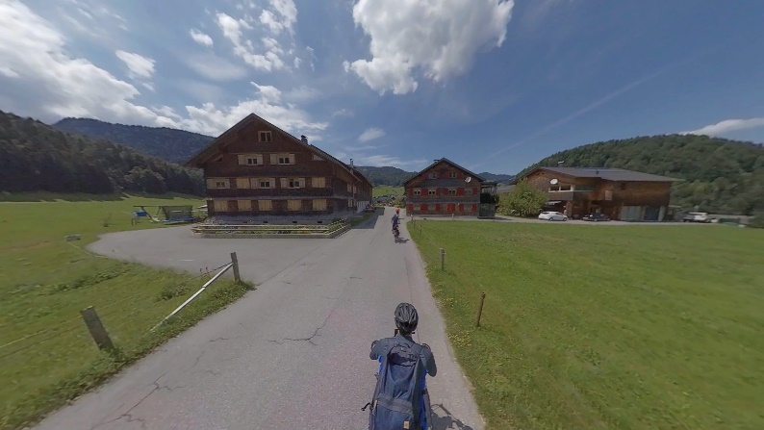 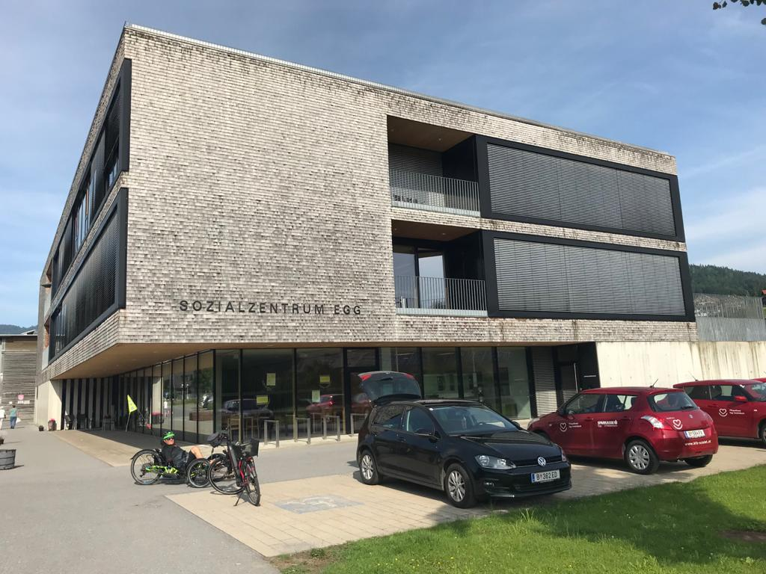
Bild 1: Mit dem passathon – RACE FOR FUTURE durch die schönsten Urlaubsregionen wie hier durch den Bregenzerwald, Foto: Filmspektakel; Bild 2: Mit dem Liege-Dreirad hat Johann Keusch trotz Handicap bereits die Silber Trophäe erradelt. Hier im Bregenzerwald vor dem Sozialzentrum Egg. Foto: Marina Kessler
Radurlaub zu Österreichs besten Klimaschutzobjekten
Bereits 7.500 passathon-Leuchttürme erradelt
Beim passathon – RACE FOR FUTURE dreht sich alles um die klimaschonensten Gebäude in Österreich. Der weltweit größte Outdoor-Event für klimagerechtes Bauen und Sanieren, animiert jetzt zum Radurlaub durch Österreich, um zu erfahren, wie Klimaneutralität bis 2040 im Gebäudesektor Realität werden kann. Unter dem Motto "Gut für deine Gesundheit! Gut für unser Klima!" wird auf sportliche Weise die Architektur-Vielfalt dieser zukunftsweisenden und enkeltauglichen Bauten erlebbar. Zur Halbzeit nach drei Monaten wurden bereits über 7.500 passathon-Leuchttürme erradelt.

Auf 1.800 Kilometer Radwegen sollen passathon-Leuchttürme der Bevölkerung und Baufachwelt deutlich machen, wie im Gebäudesektor die Klimaneutralität bis 2040 und speziell die Wärmewende geschafft werden kann, sowie das Klimaschutz und Lebensqualität in Einklang stehen. „Wie sich das ohne Komfortverlust einfach realisieren lässt, zeigt der passathon - RACE FOR FUTURE mit seinen 540 vorbildlichen Leuchtturmobjekten in 200 Gemeinden in ganz Österreich“, motiviert Günter Lang, Organisator des passathon die Bevölkerung zur aktiven Teilnahme. Ganz nebenbei bietet der passathon 2021 eine perfekte Gelegenheit für einen informativen und klimaneutralen Österreich Aktivurlaub in den schönsten Regionen.
Ob Radausflug oder Österreich-Radurlaub
Wer noch nicht in das RACE FOR FUTURE eingestiegen ist, hat noch bis 16. Oktober 2021 genügend Gelegenheiten, um diese Leuchttürme nachhaltigen Bauens erleben zu können. Entweder bei kurzen Ausflügen oder gleich einem Aktiv-Radurlaub auf 26 Routenvorschlägen sich aufs Rad schwingen, klimaschonend die Gebäude abzuradeln und dabei Leuchttürme für die passathon Trophy 2021 zu sammeln. Ob rund um den Wörthersee oder Neusiedlersee, durch das Waldviertel oder das Große Walsertal, das Salzkammergut oder das Almenland, immer wechseln Natur und wegweisende Leuchtturmobjekte die Radtour ab. Auf den Städterouten durch Wien, Graz, Linz, Salzburg oder Innsbruck entdecken die passathon-TeilnehmerInnen wiederum neben den bekannten Sehenswürdigkeiten die klimaschonensten Gebäude, was oft Laien ebenso wie FachexpertInnen erstaunen lässt.
Diese Routen führen entweder auf bekannten Radwegen oder über ganz neue Wege, auf denen die RadlerInnen neben den klimaschonenden Leuchtturmobjekten auch landschaftlich wunderschöne Gegenden und andere Sehenswürdigkeiten entdecken können.
So verbindet man Erholung, Sport und neue Erkenntnisse über das Wohnen und Arbeiten von Morgen im Einklang mit dem Klima. Alle TeilnehmerInnen vereint, sich ein detailliertes Bild über Neubauten wie Sanierungen zu machen, die um 90 Prozent weniger Energie benötigen und meist zur Gänze mit erneuerbarer Energie versorgt werden. Und wie erlebt man das besser, als gleich in einen der vielen passathon-Leuchtturm Beherbergungsbetriebe die erheblich bessere Luftqualität und gesteigerten Komfort dieser klimafitten Gebäude selbst zu erfreuen. Zudem sorgt die Komfortlüftung in der aktuellen Corona-Pandemie für eine rasche Abfuhr von Viren in den Innenräumen, sollte mal jemand doch erkrankt sein.

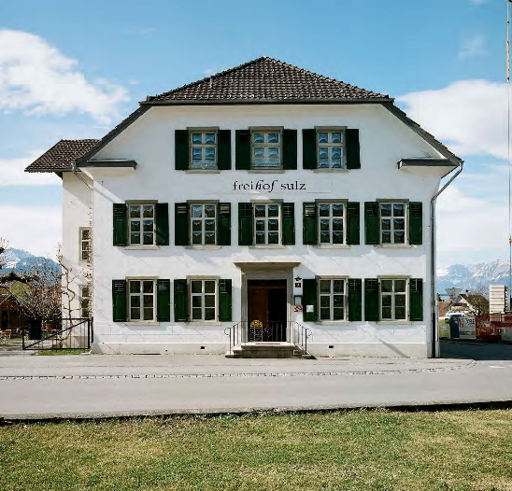
Bild 3: Mustersanierung Mondschein Hotel in Stuben am Arlberg, Bild 4: Denkmal geschützte Sanierung des Gasthauses Freihof Sulz im Oberen Rheintal
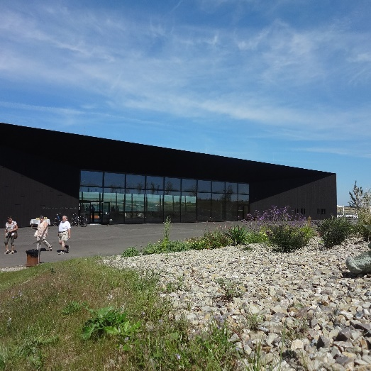 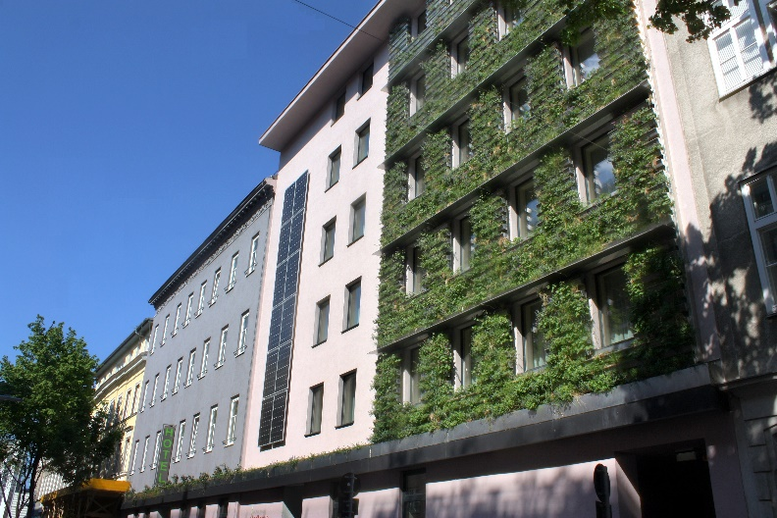
Bild 5: Eingangsportal des Freilichtmuseums Niedersulz; Bild 6: Mustersanierung Boutiquehotel Stadthalle in 1150 Wien

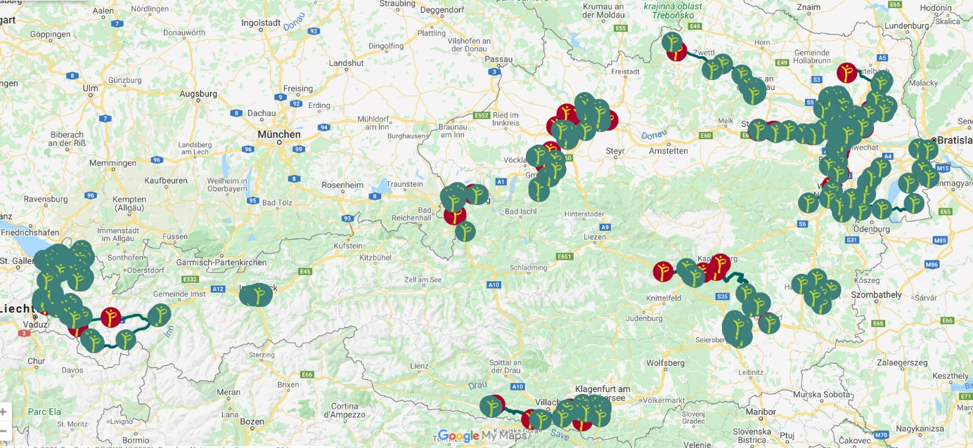
Bild 7: Österreich Übersichtskarte mit den 540 passathon-Leuchttürmen, Quelle: passathon
Mit digitalem Reiseführer zu passathon Leuchttürmen für Klimaschutz & Lebensqualität
Mit dieser Auswahl von 540 vorbildlichen klimaschonenden Gebäude in Österreich kann noch bis 16. Oktober 2021 jede/r BürgerIn auf 26 Routen mit dem Rad diese passathon-Leuchttürme entdecken und mit ein wenig Glück einen von vielen Preisen gewinnen. Ein wirklich lohnender Österreich-Urlaub – damit auch unsere Kinder noch eine lebenswerte Zukunft vorfinden! Anmeldung zur Teilnahme und alle Infos unter: www.passathon.at
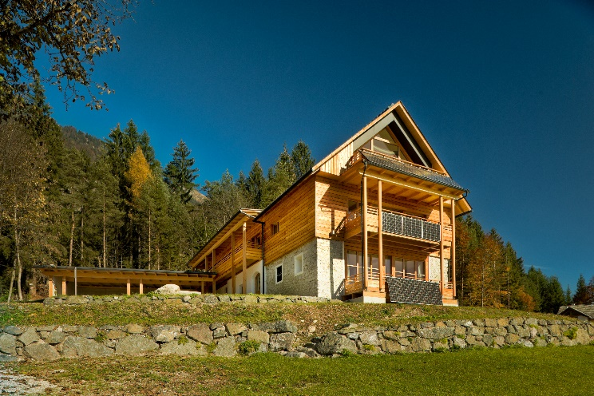 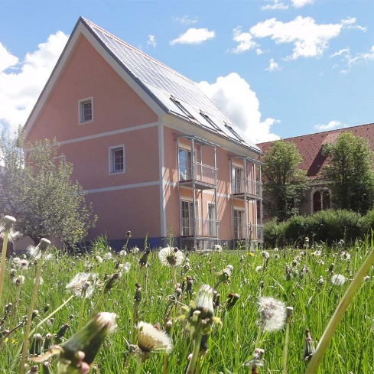
Bild 8: Luxusapartment „der weber“ Plusenergie-Ferienquartier in Hermagor; Bild 9: Mustersaniertes Gästehaus in Mautern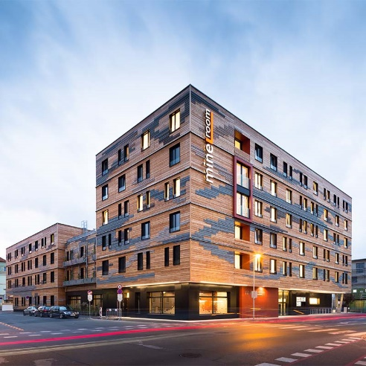 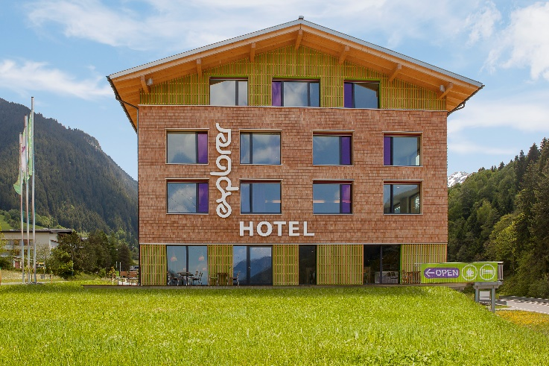
Bild 10: mineRoom OeAD students housing in Leoben; Bild 11: explorer Hotels in Gaschurn im Montafon
Hier die wichtigsten Eckdaten zusammengefasst:
Wann: 16. April bis 16. Oktober 2021
Registrierung auf www.passathon.at
Wo: In allen neun Bundesländern in 200 Gemeinden und Bezirken
Was: 540 Leuchtturmobjekte auf 26 Rad-Routenvorschlägen zu erkunden
Wie: Mit dem Rad individuell mit Hilfe einer App wird man zum gewünschten Leuchtturm
über GPS geleitet und erhält dort übers Handy alle Informationen zum Objekt Gewinn: Mit jedem erradelten Leuchtturm sammelt man einen Leuchtturm.
Ab 25 gesammelten Leuchttürmen kann man beim Gewinnspiel teilnehmen Sport: Die besten RadlerInnen gewinnen die PASSATHON TROPHY 2021
Corona: Die Teilnahme ist individuell oder unter COVID-19 Vorgaben in Kleingruppen möglich
Kosten Die Teilnahme ist kostenlos
Die Hauptpartner sind das Bundesministerium für Klimaschutz, Umwelt, Energie, Mobilität, Innovation und Technologie (BMK), die Stadt Wien, Land Vorarlberg, Land Kärnten, Land Steiermark, Land Oberösterreich, Land Niederösterreich, Österreichischer Städtebund und Klima- und Energiefonds. Die Abwicklung erfolgt in Kooperation mit Österreich radelt, dem Energieinstitut Vorarlberg, Klimaaktiv, Stadt der Zukunft, Klimabündnis Österreich, u.v.m.
Pressekontakt:
Günter Lang, LANG consulting Mail: race@passathon.at Mobil: +43-650-900 20 40
Alle Fotos, Video und Pressetexte zum Download unter: https://passathon.at/news/presse
Weitere Links: www.passathon.at www.facebook.com/passathon www.twitter.com/passathonAT www.instagram.com/passathon.at

Mit Unterstützung von Bund und Ländern:
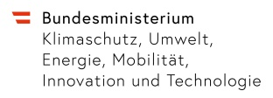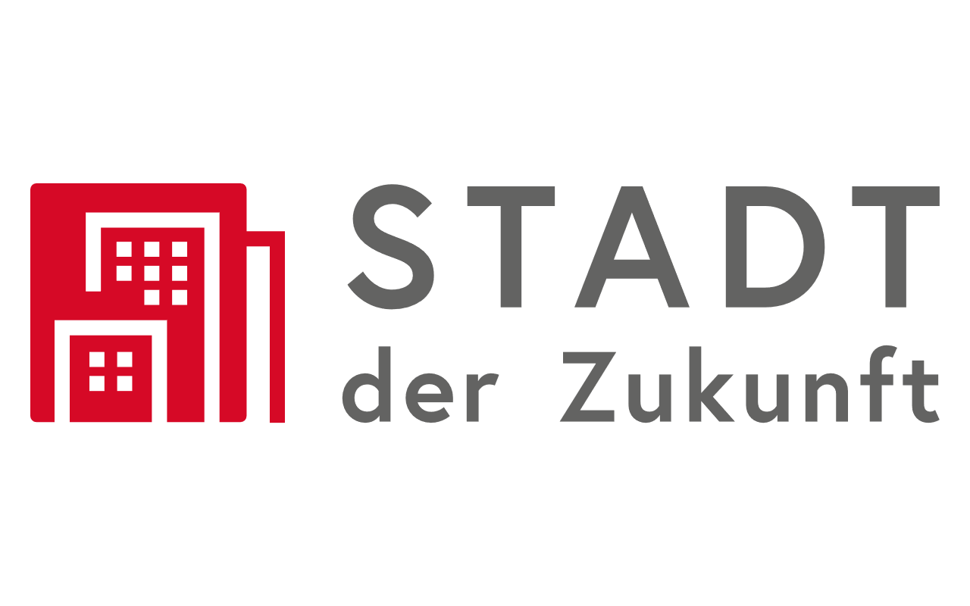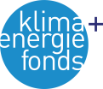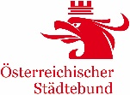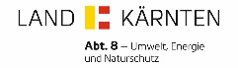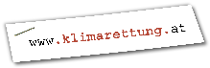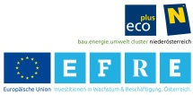
Mit freundlicher Unterstützung der Gold Sponsoren:
